Nuestro Círculo

Año 12 Nº 582 Semanario de Ajedrez 19 de Octubre de 2013

RESHEVSKY-NAJDORF
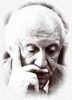
1953 - 2013
EnEn sus notas que sobre el match Reshevsky - Najdorf aparecieran en “Noticias de Chess-Base“, Juan Sebastián Morgado inserta el siguiente comentario:
Mientras se desarrollaban estos acontecimientos, mientras Reshevsky vencía a Najdorf, mientras Amílcar Celaya publicaba sus notas nacionalistas, el panorama político del país se oscurecía. Por estos momentos, se desarrollaba un evento ajedrecístico muy diferente: el Torneo de Ajedrez de la Cárcel de Villa Devoto, y su campeón, Roberto Pagura, recibía un diploma.

CAMPEÓN AJEDREZ de VILLA DEVOTO

El día 15 de abril de 1953 me encontraba, junto a mi flamante esposa, en la estación Constitución, cuando nos enteramos que se estaba incendiando la Casa del Pueblo, ubicada en Rivadavia 2150, a tres cuadras del Congreso Nacional. Se trataba del edificio donde funcionaban el Partido Socialista, la Biblioteca Obrera y la imprenta de La Vanguardia, el periódico político opositor de mayor circulación en esos días.

¿Qué había pasado? Esa misma tarde había estallado una bomba mientras el General Perón hablaba a sus partidarios en la Plaza de Mayo. Según registran los diarios, lo que siguió fue el discurso de un irritado Perón, que al grito de
— ¡Leña, leña !— (que llegaba desde la plaza), contestó:
— ¿Por qué no empiezan ustedes a darla?—

Llegamos al incendio en el momento en que las llamas devoraban el edificio por completo
mientras los bomberos contemplaban pasivamente la escena. Atónitos y sin pronunciar una sola palabra, nos disponíamos a retirarnos cuando fuimos agredidos por un grupo de incendiarios de filiación nazi-fascista, quienes nos entregaron a la policía, que se limitó a conducirnos a una comisaría del Barrio de Congreso, donde –bien tratados– pasamos la noche para ser trasladados al día siguiente a la dependencia Orden Político, y de allí a la cárcel, detenidos por contravenir un edicto policial: provocar desórdenes en la vía pública. `

Mi esposa sería alojada en el Asilo del Buen Pastor, establecimiento penal dirigido por monjas de esa congregación, que estaba ubicado en la calle Riobamba, frente al Colegio del Salvador. Allí tuvo como compañeras a las presas comunes, las habituales “mujeres de la vida” y a un grupo de detenidas políticas, entre las cuales se destacaba la presencia de la escritora Victoria Ocampo, las que un mes después pasarían a la cárcel de mujeres de la calle Humberto Primo, frente al parque Lezama.
Villa Devoto, uno de los más lindos barrios de Buenos Aires, da su nombre a la antigua “Cárcel de Contraventores” de la calle Bermúdez. A mí me tocó vivir en ella durante 93 días, desde el 16 de abril hasta el 17 de julio de 1953. Durante ese tiempo pasé por varias celdas colectivas (cuadros) a las que nos enviaban como una manera de mantenerlas limpias, pues los presos (un 80% de pobres comerciantes agiotistas y un 20% de presos políticos) se ocupaban de lavarlos a fondo cada vez que los mudaban.
Dentro de los presos políticos, los socialistas éramos mayoría, pero había también comunistas, radicales, y hasta el Doctor Paz Anchorena que había sido profesor universitario y Director de Cárceles durante el último gobierno conservador. Era el que nos suministraba fotos de mujeres semi-desnudas, que pegábamos en las paredes y los policías de las requisas nos robaban. Otro de los presos fue el Dr. Chicho Dellepiane Rawson, un abogado que nos entretenía todo el día contándonos sus muchas aventuras. Era hijo de Elvira Rawson de Dellepiane, la segunda médica recibida en el país. Supimos que él le había hecho varios juicios al gobierno, entre ellos el que acusaba a Perón de regalar los viajes de los asistentes a sus actos.
Como el edicto policial era por 30 días, cuando se cumplió el mes, me trasladaron

en un celular de la policía hasta Tribunales, a
disposición del Poder Ejecutivo Nacional (PEN). Quiso la casualidad que el celular pasara por el Asilo del Buen Pastor para llevar también a mi esposa, a la que yo no veía desde el 16 de abril. Estando en el camión celular, en una estrechísima celdita, pedí permiso para ver a mi señora, que me denegaron, aduciendo que podría verla en Tribunales, donde volví a pedir permiso al comisario, quien me preguntó:

- ¿Por qué estás preso?

Cuando le dije los motivos, me respondió:

- Entonces aguantate, por meterte en política! …

Y no pude ver a mi señora sino dos meses después, cuando quedamos en libertad por gestión de un familiar...
Nuestros nombres aparecieron en los diarios como detenidos “por difundir rumores alarmistas y estar vendidos al oro extranjero”. Eso representaba para nosotros una cierta tranquilidad, frente al riesgo que corrían los apresados secretamente –como me sucedió dos años antes– que iban a parar a la Sección Especial de la calle Urquiza, donde actuaban los más conocidos torturadores.
Ya ubicado en uno de los cuadros (celdas colectivas) de la cárcel de Villa Devoto, comenzó una nueva vida para mí. Los 150 detenidos triplicaban la densidad normal del lugar, pues a los presos políticos, tan culpables como yo, se sumaba una gran cantidad de comerciantes minoristas detenidos por agio y especulación. La mezcla de personas de diferentes oficios y costumbres daba lugar a las más pintorescas situaciones. Al pasar los días uno tras otro sin noticias de nuestra liberación, comenzamos a preguntarnos si no sería preferible una condena a plazo fijo que prolongar la espera indefinidamente.
Ciento cincuenta personas se organizaron para la limpieza, la preparación de la comida, la higiene personal, el descanso y la recreación, que asumía distintas formas: la lectura, la conversación y la práctica de algunos juegos y deportes. Tuve la fortuna de jugar, sin ningún brillo, algún partido de fútbol y de básquet, y después un Torneo de Ajedrez en el que participó una decena de aficionados. Yo había aprendido a mover las piezas a los
11 años, poco antes del Torneo de las Naciones de 1939, pero, salvo un exitoso desempeño en un torneo infantil, al ajedrez no lo practiqué por mucho tiempo fuera del

ámbito familiar. En el mismo cuadro se alojaba HH, un señor de quien se decía que era un muy buen jugador de ajedrez. Se trataba de un hombre, unos diez años mayor que yo, que revelaba su donjuanismo por las numerosas jóvenes que lo visitaban, y decía ser un importante perseguido por la dictadura, cuya figura y manera de vestir y hablar acentuaban su fama de elegante seductor. No obstante, a quien parecía mi más peligroso adversario, logré derrotarlo en una buena partida y así conquistar invicto el Torneo de Ajedrez de la Cárcel, a la par que me ganaba su resentimiento por haberle despojado de parte de su notoriedad. Un conocido arquitecto se ocupó de confeccionar el diploma que me acreditaba como “Campeón de Ajedrez de Villa Devoto”, encabezado por un humorístico lema: “Las ideas no se matan, las chinches sí”, en alusión a la limpieza que hacíamos de las camas para erradicar esos bichitos.
( Relato del Arqto. Roberto Pagura )
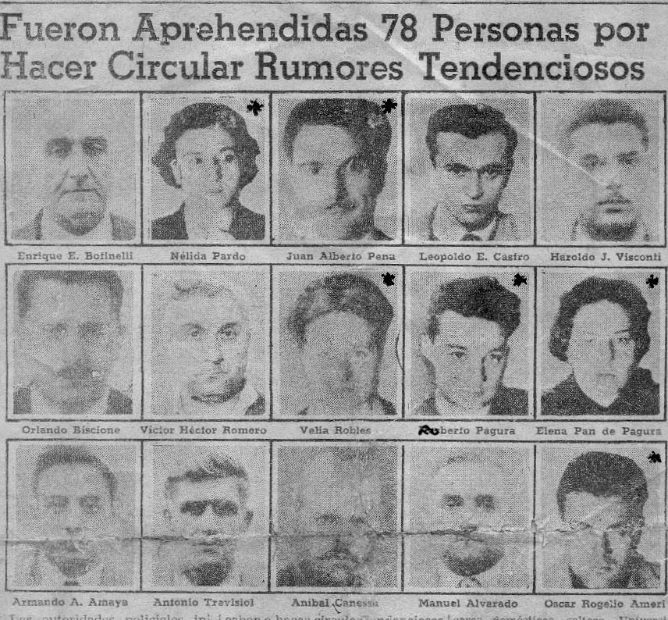
Nota de “La Prensa”

PARTIDAS DEL MATCH

1) Reshevsky - Najdorf [E97]

1.d4 Cf6 2.c4 g6 3.Cc3 Ag7 4.e4 d6 5.Ae2 0-0 6.Cf3 e5 7.0-0 Cc6 8.Ae3 Cg4 9.Ag5 f6 10.Ac1 Ch6 11.dxe5 fxe5 12.Ag5 Dd7 13.Cd5 Rh8 14.b4 Cf7 15.Ae3 Ccd8 16.Dd2 Ce6 17.Tfd1 c6 18.Cc3 De7 19.Tab1 g5 20.h3 Df6 21.Tb3 Tg8 22.Ta3 Cf4 23.Ch2 Dg6 24.Txa7 Txa7 25.Axa7 h5 26.Ae3 Ah6 27.f3 Ae6 28.a4 Df6 29.a5 g4 30.fxg4 hxg4 31.Axg4 Dh4 32.Df2 Cxh3+ 33.gxh3 Dxh3 34.Df6+ Rh7 35.Dxe6 Dxe3+ 36.Rh1 Tg7 37.Af5+ Rh8 38.De8+ Tg8 39.Dxf7 Tg7 40.Df8+ Tg8 41.Df7 Ag7 42.Dh5+ Ah6 1-0
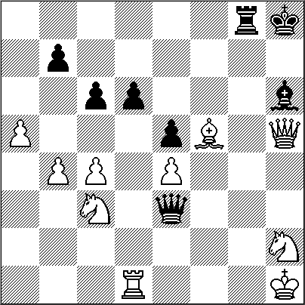
2) Najdorf - Reshevsky [E57]

1.d4 Cf6 2.c4 e6 3.Cc3 Ab4 4.e3 0-0 5.Ad3 c5 6.Cf3 d5 7.0-0 Cc6 8.a3 dxc4 9.Axc4 cxd4 10.exd4 Ae7 11.Te1 b6 12.Af4 Ab7 13.Aa2 Tc8 14.Dd3 Dd7 15.Tad1 Cd5 16.Ab1 g6 17.Ah6 Tfe8 18.Ce4 Af8 19.Axf8 Txf8 20.Ce5 De7 21.Dg3 Tcd8 22.Cg5 Cf6 23.Dh4 Cxe5 24.Txe5 Dd6 25.Te3 Rg7 26.Th3 Th8 27.Dh6+ Rg8 28.Aa2 Df8 29.Dh4 Rg7 30.Axe6 Ad5 31.Axd5 Txd5 32.Dh6+ Rg8 33.Dh4 Rg7 34.Dh6+ Rg8 35.Dh4 Rg7 36.Cf3 Dd6 37.Dh6+ Rg8 38.Te1 Df8 39.Df4 Ch5 40.Dc7 Rg7 41.Te7 Rg8 42.Th4 Td8 43.g3 Cf6 44.De5 Cd7 45.De2 h6 46.The4 Cf6 47.T4e6 Cd5 48.Txa7 Th7 49.Tc6 f6 50.De6+ Rh8 51.Ch4 Tg7 52.Dg4 g5 53.Txg7 Dxg7 54.Cf5 Dg6 55.De4 h5 56.De6 Dg8 57.Txb6 1-0
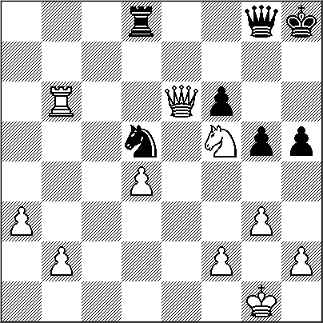

3) Reshevsky - Najdorf [E97]

1.d4 Cf6 2.c4 g6 3.Cc3 Ag7 4.e4 d6 5.Ae2 0-0 6.Cf3 e5 7.0-0 Cc6 8.Ae3 Cg4 9.Ag5 f6 10.Ac1 Rh8 11.d5 Ce7 12.Ce1 f5 13.Axg4 fxg4 14.f3 gxf3 15.Cxf3 h6 16.Ae3 Cg8 17.De1 Ag4 18.Dg3 Axf3 19.Txf3 Txf3 20.Dxf3 Dd7 21.c5 a6 22.b4 Rh7 23.Tc1 Cf6 24.c6 bxc6 25.dxc6 De6 26.a4 Db3 27.b5 axb5 28.axb5 Tb8 29.h3 Db4 30.Rh2 Tf8 31.De2 Ta8 32.b6 cxb6 33.c7 Tc8 34.Db5 Da3 35.Dxb6 Da8 36.Cb5 Ce8 37.Dc6 Da2 38.Db7 De6 39.Ca7 Txc7 40.Txc7 Cxc7 41.Dxc7 1-0
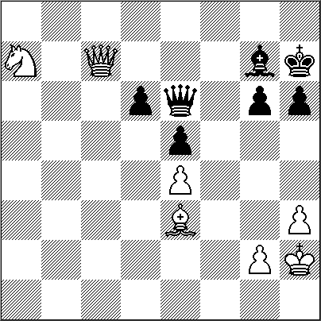

4) Najdorf - Reshevsky [E56]

1.d4 Cf6 2.c4 e6 3.Cc3 Ab4 4.e3 0-0 5.Ad3 c5 6.Cf3 d5 7.0-0 Cc6 8.a3 dxc4 9.Axc4 Aa5 10.Dd3 a6 11.Td1 b5 12.Aa2 Ab7 13.dxc5 Axc3 14.Dc2 De7 15.Dxc3 Tfd8 16.Ad2 Ce4 17.Dc2 Cxc5 18.Ae1 Tac8 19.Tac1 Ca4 20.Ab1 g6 21.De2 Txd1 22.Txd1 Td8 23.Tc1 Cb6 24.h4 h5 25.Cg5 Cd5 26.f4 Cf6 27.b4 Cd5 28.Df2 a5 29.Dg3 axb4 30.axb4 Cf6 31.Ac3 Cg4 32.De1 Tc8 33.Td1 Td8 34.Tc1 Tc8 35.Ac2 Cb8 36.Ad3 Ca6 37.Ac2 Dd6 38.Ad1 Dd3 39.Ad2 Td8 40.Axg4 hxg4 41.Ac3 Tc8 42.Rh2 Tc4 43.Aa1 Cc7 44.Dd1 Dxd1 45.Txd1 Ac6 46.Td8+ Ce8 ½-½

5) Reshevsky - Najdorf [E59]

1.d4 Cf6 2.c4 e6 3.Cc3 Ab4 4.e3 c5 5.Ad3 d5 6.Cf3 0-0 7.0-0 Cc6 8.a3 dxc4 9.Axc4 Axc3 10.bxc3 Dc7 11.a4 e5 12.Aa3 b6 13.Dc2 Ag4 14.Cg5 Ca5 15.Aa2 Ah5 16.f4 exf4 17.Txf4 Ag6 18.Df2 Tae8 19.Tf1 h6 20.Cf3 Ad3 21.Td1 Ce4 22.Db2 Ac4 23.Ab1 Ab3 24.Te1 Ad5 25.Ad3 Cc4 26.Axc4 Axc4 27.Cd2 Ad3 28.c4 f5 29.Db3 ½-½

6) Najdorf - Reshevsky [E56]

1.d4 Cf6 2.c4 e6 3.Cc3 Ab4 4.e3 c5 5.Ad3 0-0 6.Cf3 d5 7.0-0 Cc6 8.a3 dxc4 9.Axc4 Aa5 10.Ad3 Ab6 11.dxc5 Axc5 12.b4 Ae7 13.Ab2 a6 14.Tc1 Ad7 15.Ab1 Tc8 16.Dd3 Ae8 17.Dc2 Ca7 18.Tfd1 Db6 19.Cg5 g6 20.De2 a5 21.bxa5 Dxa5 22.h4 Ac6 23.a4 Tfd8 24.Ad3 h6 25.Cf3 Dh5 26.e4 Cg4 ½-½

7) Reshevsky - Najdorf [E53]

1.d4 Cf6 2.c4 e6 3.Cc3 Ab4 4.e3 c5 5.Ad3 0-0 6.Cf3 d5 7.0-0 Cbd7 8.De2 a6 9.a3 Aa5 10.Td1 dxc4 11.Axc4 b5 12.Ad3 Ab7 13.Ad2 Ab6 14.dxc5 Axc5 15.Tac1 Db8 16.Ab1 Tc8 17.h3 Ce5 18.Cg5 Ae7 19.Cce4 Cxe4 20.Cxe4 f5 21.Cg3 Txc1 22.Txc1 Cc4 23.Ac3 De8 24.e4 Ag5 25.Td1 g6 26.a4 Dc6 27.axb5 axb5 28.Ad3 Af4 29.Df3 Dc7 30.b3 Ca3 31.Ce2 Ae5 32.Ab4 Cc2 33.Tc1 Cd4 34.De3 Dg7 35.Cxd4 Axd4 36.De2 fxe4 37.Axe4 De5 38.Af3 Dxe2 39.Axe2 Ad5 40.Axb5 Tb8 41.Ac4 Txb4 42.Td1 Ab6 43.Axd5 exd5 44.Txd5 Txb3 45.Td2 g5 46.Rh2 Rf7 47.g3 h5 48.Rg2 Re6 49.Te2+ Rd5 50.Te8 Tb2 51.Tf8 Re4 52.Tf7 Ad4 53.Tf8 Te2 54.Tf3 Axf2 55.Tf7 Ad4+ 56.Rh1 Ae5 0-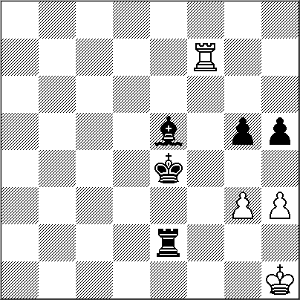

8) Najdorf - Reshevsky [E58]

1.d4 Cf6 2.c4 e6 3.Cc3 Ab4 4.e3 c5 5.Ad3 0-0 6.Cf3 d5 7.0-0 Cc6 8.a3 Axc3 9.bxc3 b6 10.cxd5 exd5 11.Ab2 c4 12.Ac2 Ce7 13.Ce5 Af5 14.f3 Axc2 15.Dxc2 Cd7 16.a4 Cxe5 17.dxe5 Dc7 18.f4 f6 19.exf6 Txf6 20.Aa3 Te8 21.Tae1 Cg6 22.e4 Cxf4 23.exd5 Txe1 24.Txe1 Df7 25.De4 Cxd5 26.Dxc4 ½-½

9) Reshevsky - Najdorf [E55]

1.d4 Cf6 2.c4 e6 3.Cc3 Ab4 4.e3 c5 5.Ad3 0-0 6.Cf3 d5 7.0-0 Cbd7 8.a3 Axc3 9.bxc3 dxc4 10.Axc4 Dc7 11.De2 e5 12.Ab2 e4 13.Cd2 Cb6 14.Ab3 Te8 15.h3 cxd4 16.cxd4 Ae6 17.Tfc1 Dd7 18.Axe6 Txe6 19.Cb3 Dd5 20.Cc5 Tc6 21.Tc2 Tac8 22.Tac1 Ce8 23.Ac3 Cd6 24.Ab4 h5 25.a4 ½-½

10) Najdorf - Reshevsky [E58]

1.d4 Cf6 2.c4 e6 3.Cc3 Ab4 4.e3 c5 5.Ad3 0-0 6.Cf3 d5 7.0-0 Cc6 8.a3 Axc3 9.bxc3 b6 10.cxd5 exd5 11.Ab2 c4 12.Ac2 Ce7 13.Cd2 Te8 14.Te1 Af5 15.f3 Axc2 16.Dxc2 Cg6 17.Cf1 Dd7 18.Te2 Ch5 19.g4 Cf6 20.Cg3 Ch4 21.Tf1 h5 22.Cf5 Cg6 23.h3 Te6 24.Ac1 Tae8 25.Tg2 hxg4 26.hxg4 Ch7 27.Rf2 Db5 28.Ad2 Cgf8 29.Th1 g6 30.a4 Db3 31.Dxb3 cxb3 32.Cg3 b5 33.a5 Ta6 34.Ta1 Tc8 35.Ce2 Tc4 36.Cf4 Ta4 37.Tb1 Td6 38.Txb3 g5 39.Ch5 Txa5 40.Tb2 a6 41.c4 Ta1 42.cxb5 Tb6 43.Ac3 axb5 44.Txb5 Txb5 45.Axa1 Ta5 46.Ac3 Ta2+ 47.Rf1 Txg2 48.Rxg2 Cg6 49.Rf2 f6 50.e4 dxe4 51.fxe4 Rf7 52.Re3 Chf8 53.Ab4 Cd7 54.Aa5 Cdf8 55.Ad8 Cd7 56.Ac7 Cdf8 57.Rd3 Cd7 58.Rc4 Ce7 59.Cg3 Cg6 60.Cf5 Cdf8 61.Ad6 Re6 62.Rc5 Rd7 63.Cg7 Ch7 64.Ch5 Ch8 65.Cg3 Cf7 66.Cf5 Cxd6 67.Cxd6 Cf8 68.d5 Cg6 69.Cc4 Cf4 70.Cb6+ Rc7 71.d6+ Rd8 72.Rd4 Cg6 73.Cc4 Cf4 74.Rc5 Cd3+ 75.Rd5 Rd7 76.Cb6+ Rd8 77.Re6 Cf2 78.Rf5 Re8 79.Cd5 Rd7 80.Cxf6+ Rxd6 81.e5+ Re7 82.Cd5+ Rd7 83.e6+ Rd6 84.e7 Rd7 85.Rxg5 Ce4+ 86.Rf5 Cd6+ 87.Re5 Cf7+ 88.Rf6 Cd6 89.Cb6+ Re8 90.Cd5 Rd7 91.g5 1-0
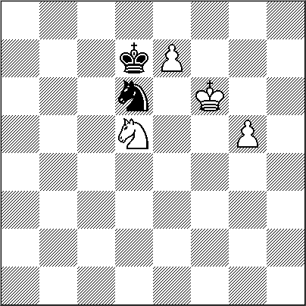

11) Reshevsky - Najdorf [D29]

1.d4 d5 2.c4 c6 3.Cf3 Cf6 4.Cc3 e6 5.e3 a6 6.Ad3 dxc4 7.Axc4 b5 8.Ab3 c5 9.0-0 Ab7 10.De2 Cbd7 11.Td1 Ae7 12.e4 cxd4 13.Cxd4 Dc7 14.a3 0-0 15.Ag5 Cc5 16.Tac1 h6 17.Ah4 De5 18.Ac2 Tac8 19.Cf3 Dh5 20.h3 g5 21.g4 Dg6 22.Ce5 Dg7 23.Ag3 Tfd8 24.De3 a5 25.Txd8+ Axd8 26.b4 axb4 27.axb4 Ca4 28.Cxb5 Ab6 29.Da3 Cxe4 30.Axe4 Txc1+ 31.Dxc1 Axe4 32.Cd6 Ad5 33.Ce8 Df8 34.Dc8 Dxb4 35.Cf6+ Rg7 36.Dg8+ 1-0
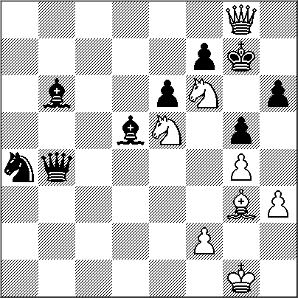

12) Najdorf - Reshevsky [D29]
1.d4 d5 2.c4 dxc4 3.Cf3 Cf6 4.e3 e6 5.Axc4 c5 6.0-0 a6 7.De2 b5 8.Ab3 Ab7 9.a4 Cbd7 10.axb5 axb5 11.Txa8 Dxa8 12.Cc3 b4 13.Cb5 Db8 14.e4 cxd4 15.Td1 d3 16.Dxd3 Axe4 17.De2 Axf3 18.gxf3 Ae7 19.Cd4 Db6 20.Aa4 0-0 21.Cxe6 fxe6 22.Axd7 Cxd7 23.Txd7 Dc6 24.Dd1 Ac5 25.Td3 e5 ½-½

13) Reshevsky - Najdorf [E58]

1.d4 Cf6 2.c4 e6 3.Cc3 Ab4 4.e3 c5 5.Ad3 0-0 6.Cf3 d5 7.0-0 Cc6 8.a3 Axc3 9.bxc3 b6 10.cxd5 exd5 11.dxc5 bxc5 12.c4 dxc4 13.Axc4 Ca5 14.Dc2 Cxc4 15.Dxc4 Dd5 16.Df4 Aa6 17.Te1 Ce4 18.Ab2 Tad8 19.Ch4 f5 20.f3 Cd6 21.Tad1 Ad3 22.Dg5 Ce8 23.Dg3 c4 24.Ac3 Dd6 25.Dg5 h6 26.Dg6 Dxa3 27.Ad4 Dd6 28.Dh5 De7 29.Ta1 Df7 30.Dg6 f4 31.Dg4 h5 32.Dh3 Dd7 33.Dxd7 Txd7 34.Ac5 g5 35.Axf8 Rxf8 36.Ta5 gxh4 37.Txh5 fxe3 38.Txe3 Cf6 39.Txh4 c3 40.Th8+ Rf7 41.Tc8 c2 42.Txd3 Txd3 43.Txc2 a5 44.Ta2 Td5 45.Rf2 Te5 46.g4 Cd7 47.f4 Tb5 48.Re3 Re6 49.Rd4 Tb4+ 50.Rc3 Txf4 51.Txa5 Txg4 52.Th5 Ce5 53.Th8 Rf5 54.h4 Cf7 55.Tf8 Rf6 56.Ta8 Txh4 ½-½
14) Najdorf - Reshevsky [E59]

1.d4 Cf6 2.c4 e6 3.Cc3 Ab4 4.e3 c5 5.Ad3 0-0 6.Cf3 d5 7.0-0 Cc6 8.a3 Axc3 9.bxc3 dxc4 10.Axc4 Dc7 11.a4 b6 12.Aa3 e5 13.Dc2 Ab7 14.Df5 e4 15.Cd2 Tad8 16.Dg5 Ca5 17.Aa2 Tfe8 18.Dg3 Dc6 19.Tfc1 Aa6 20.Ab2 c4 21.Ab1 Cb3 22.Cxb3 cxb3 23.Te1 Ac4 24.f3 Td6 25.Df2 a5 26.Td1 h6 27.Te1 Td5 28.fxe4 Cxe4 29.Axe4 Txe4 30.Tad1 Dg6 31.Td2 Tf5 32.Dg3 Tg4 33.Db8+ Rh7 34.h3 Tg3 35.Tee2 Tfg5 0-1
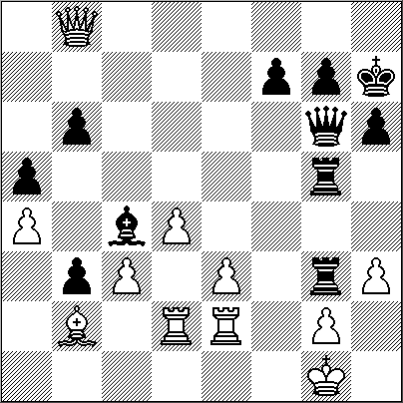

15) Reshevsky - Najdorf [E95]

1.d4 Cf6 2.c4 g6 3.Cc3 Ag7 4.e4 0-0 5.Cf3 d6 6.Ae2 e5 7.0-0 Cbd7 8.Te1 Te8 9.Af1 c6 10.Tb1 Cg4 11.Ag5 f6 12.Ac1 a5 13.h3 Ch6 14.Ae3 Cf7 15.Dc2 De7 16.Tbd1 Ah6 17.Axh6 Cxh6 18.Ca4 exd4 19.Cxd4 Cf7 20.Cb3 b6 21.Dd2 Tb8 22.Cd4 Ab7 23.b3 Df8 24.h4 Tbd8 25.Df4 Dh6 26.Dxh6 Cxh6 27.g3 c5 28.Cb5 Txe4 29.Txe4 Axe4 30.Txd6 Cf7 31.Td1 Cde5 32.Txd8+ Cxd8 33.Ag2 Axg2 34.Rxg2 Cd7 35.Cd6 Cc6 36.Rf3 Cb4 37.a3 Cc2 38.Re4 Cxa3 39.Rd3 Rf8 40.Rc3 b5 41.Cxb5 Cxb5+ 42.cxb5 Re7 43.f4 f5 1-0

16) Najdorf - Reshevsky [E59]

1.d4 Cf6 2.c4 e6 3.Cc3 Ab4 4.e3 c5 5.Ad3 0-0 6.Cf3 d5 7.0-0 Cc6 8.a3 dxc4 9.Axc4 Axc3 10.bxc3 Dc7 11.a4 b6 12.Aa3 e5 13.Dc2 Ab7 14.Ae2 e4 15.Cd2 Ca5 16.dxc5 bxc5 17.c4 Tfe8 18.Tfd1 Tad8 19.Cf1 h5 20.Cg3 h4 21.Cf5 Ac8 22.Cxh4 Cc6 23.Ab2 Ce5 24.Dc3 Txd1+ 25.Txd1 Ag4 26.f3 Ah5 27.De1 Db7 28.Axe5 Txe5 29.f4 Axe2 30.Tb1 De7 31.fxe5 Cg4 32.e6 Axc4 33.exf7+ Axf7 34.Dg3 Dg5 35.Te1 Dh5 36.Tf1 Ch6 37.h3 Rh7 38.Df4 Ad5 39.Cf5 Cf7 40.Dc7 c4 41.Dd7 Aa8 42.Tf4 1-0

17) Reshevsky - Najdorf [D13]

1.d4 d5 2.c4 c6 3.Cf3 Cf6 4.cxd5 cxd5 5.Cc3 Cc6 6.Af4 e6 7.e3 Ae7 8.Ad3 0-0 9.h3 b6 10.0-0 Ab7 11.Tc1 Tc8 12.Ce5 Cxe5 13.Axe5 a6 14.a4 Ad6 15.De2 Axe5 16.dxe5 Cd7 17.Axa6 Axa6 18.Dxa6 Cxe5 19.Tfd1 Ta8 20.Db5 Df6 21.Ce2 h6 22.b3 Tab8 23.Cd4 g5 24.Cc6 Cxc6 25.Txc6 Tfc8 26.Txc8+ Txc8 27.Dxb6 Tc2 28.Tf1 Dc3 29.a5 Ta2 30.b4 Ta4 31.Tb1 Dc2 32.Db8+ Rh7 33.Tf1 Db3 34.b5 Txa5 35.Dc7 Txb5 36.Dxf7+ Rh8 37.Tc1 1-0
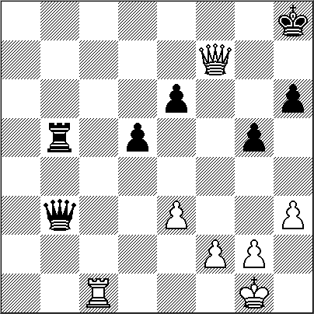

18) Najdorf - Reshevsky [D24]

1.d4 d5 2.c4 dxc4 3.Cf3 Cf6 4.Cc3 Cbd7 5.e4 Cb6 6.a4 a5 7.Ce5 c6 8.Cxc4 e6 9.Ad3 e5 10.dxe5 Cg4 11.Cd6+ Axd6 12.exd6 Dxd6 13.Ae2 Dxd1+ 14.Cxd1 Ae6 15.f3 Cf6 16.Ae3 Cfd7 17.Ad4 0-0 18.Ce3 f6 19.Rf2 Tfd8 20.g4 c5 21.Ac3 Ce5 22.g5 Rf7 23.gxf6 gxf6 24.f4 Cd3+ 25.Rf3 Cb4 26.Thg1 Cc6 27.f5 Ab3 28.Rf4 Cd4 29.Ah5+ Rf8 30.Tg2 Af7 31.Axf7 Rxf7 32.Cg4 Re7 33.Ch6 Td7 34.Ae1 Rd6 35.Ah4 Tf8 36.Cg8 Rc6 37.Axf6 Cb3 38.Te1 Cc4 39.Ac3 Cd4 40.Ch6 Ce6+ 41.Rg4 Cd4 42.Rf4 1-0

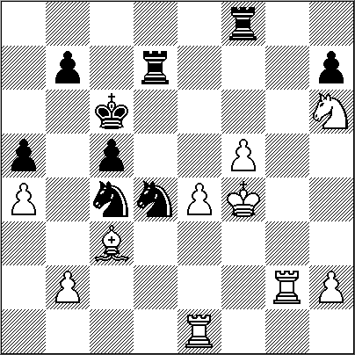
NUESTRO CÍRCULO
Director: Arqto. Roberto Pagura
ropagura@fibertel.com.ar
(54 -11) 4958-5808 Yatay 120 8ºD
1184. Buenos Aires – Argentina

